“Ujësjellës - Kanalizime Shkodër” sh.a.
Address: L. “3 Heronjte”,Rr. “3 Heronjte” Tel. 0035 22 255264 /00355 22 400211
Nr .……..Prot. Shkoder, me ___/___/2016
FORMULAR I NJOFTIMIT TE SHKURTUAR TE KONTRATES
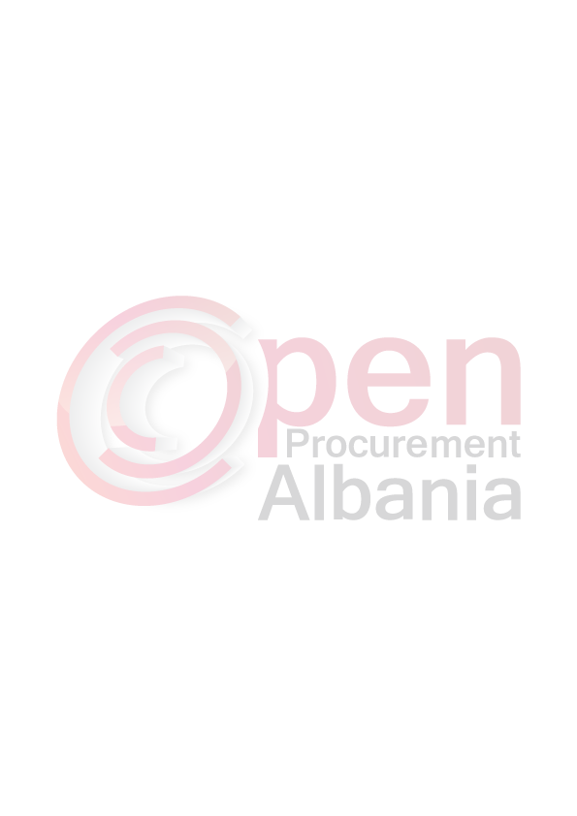
Autoriteti kontraktor(adresa ,nr.tel, e-mail):Ujesjelles-Kanalizime Shkoder sh.a,lagjia “3 Heronjte”, Rr”3 Heronjte”, Shkoder.
Lloji i procedures se prokurimit : “E Hapur”.
Objekti i prokurimit:” Sherbim i ruajtjes se objekteve me roje private“.

Fondi limit: 8.070.643 (tete milion e shtatedhjete mije e gjashteqind e dyzet e tre) leke pa TVSH
Afati kohor per ekzekutimin e kontrates: 10 muaj nga data e lidhjes se kontrates
Afata kohor per dorezimin e ofertave: 20.07.2016, ora 10:00
Vendi i zhvillimit te tenderit: www.app.gov.al
Afati kohor per hapjen e ofertave: 20.07.2016, ora 10:00
Vendi i pranimit te dokumentave: www.app.gov.al

ADMINISTRATORI
Mark Molla

